
第233号
9月28日
２０２４年
発行:調布九条の会「憲法ひろば」
----------------------------------------------------------
〒182-0022 調布市国領町2-5-15 あくろす2階
市民活動支援センター内メールボックス６番
-----------------------------------------------------------
郵便振替00170-6-445473 加入者名大野哲夫
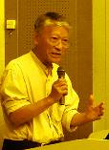
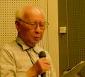

戦争の危機をどう回避するか

｢憲法ひろば｣は9月23日(月･休)､あくろす｢601･2会議室｣で第204回例会を開催。丸山重威世話人(写真左上)から｢戦後安保政策の大転換とは何か？｣の問題提起を受け､戦争の危機をどう回避するかを討論した。参加はZOOM視聴2人を含め30人。司会は石川康子世話人(右下)、記録は岩本努世話人が担当した。

E-Mail：choufu9jou@yahoo.co.jp
WEBサイトhttp://choufu9jou.sakura.ne.jp
***********************************************************************************************************

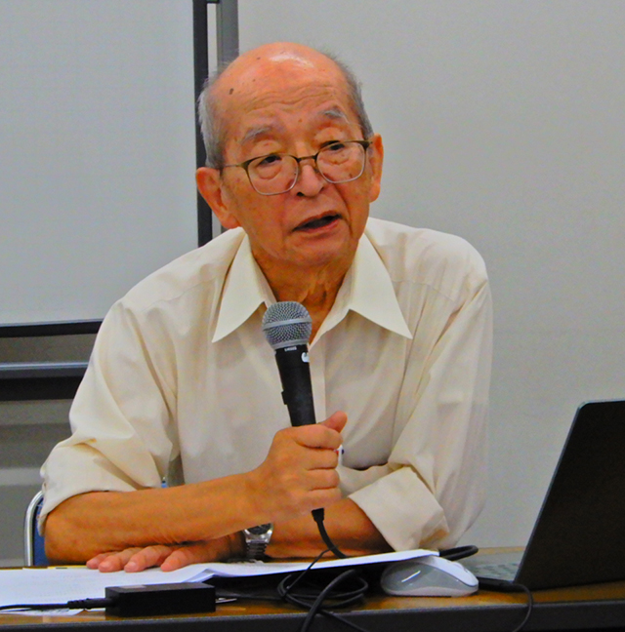
第２０４回
憲法ひろば
１．政治・社会の課題を考える七項目

問題提起を行なった丸山さんは、レジュメとしてＡ３用紙２ページ、資料として同６ページのプリントを用意。レジュメに沿ってお話しされた。
内容をレジュメを敷衍しながら紹介すると
１、内閣支持率＋政党支持率が50％を割ると「危険水域」と言われているが、今世上を賑わしている総裁選は支持率を落としている自民党の「宣伝キャンペーン」だ。
２．バイデン米大統領は岸田首相を「戦後安保政策の大転換」をやり遂げたと礼賛するが、それはなにを意味するか。
３，ポツダム宣言受諾と日本国憲法の誕生で出発した戦後日本の歩み。
４，その歩みの中で「防衛政策」はどう「進化」してきたのか。なかでも大きな「壊憲」＝集団的自衛権の容認をした安倍～岸田内閣。
５．米国追随に走った岸田内閣３年間。
６．｢戦争の危機｣とは何か。誰が｢危機｣を作ろうとしているのか。
７．現在、世界中で地域紛争が起きている。その中でわれわれはどう対処すべきか。
丸山さんは６，７をまとめ、最後に次のようなことばでまとめとした。

２．日本国憲法とユネスコ憲章の精神

現在、台湾危機が叫ばれている。台湾が中国軍に攻められてつぶれてしまう。アメリカは台湾を守るために戦う。そのとき日本はアメリカと一緒に戦わなければならないと麻生さんなどは言っている。しかしそうはならないと思う。トラブルは起こるかもしれないけれど戦争にはならない。なぜかといえばアメリカも中国も台湾にものすごく依存しているし、戦争をしないという共同宣言もしているからだ。なぜ台湾危機が言われているのか。兵器産業が兵器をたくさん作って利益をあげるために危機を言っているのではないのか。日本人がそのとき攻め返そうとする路線をとろうとしていることが心配だ。日本の憲法の精神は攻められても攻め返そうとはしないといってると思う。そこがあいまいになっていて、政府の言う言い分に乗りかねない状況もある。オバマ大統領が核の先制使用はしないと宣言しようとしたとき、それを必死に止めたのが日本の外務省だった。最近でも中国で日本人学校に通う日本人が襲われた。それにすぐに報復しようとする空気が流れていないか。そこが気になる。ユネスコ憲章には「戦争は人の心の中で生まれるものであるから、人の心の中に平和のとりでを築かなければならない。相互の風習と生活を知らないことは、人類の歴史を通じて世界の諸人民の間に疑惑と不信を起こした共通の原因であり、この疑惑と不信の為に、諸人民の不一致があまりにもしばしば戦争となった。･･･」とある。仲良くなったら具合が悪くなる人がいる、これを一つ一つこわしていかなければならないのではないか。

３．参加者の声

問題提起に次いで、質問も含めて、参加者同士の討論が行われた。発言は多数あったが次のような発言が記録者の印象に残った。
◆岸田首相は今、「卒業旅行」で訪米している。能登では震災の後、大雨で県民は苦しんでいる。こんな時に税金で旅行ができるのか。テレビは自民党の総裁選報道ばかり。われわれに投票権があるわけではないのに。自民党政治は終わりにしなければならない。
（日野市・Ｏさん）
◆帝銀事件に関心をもっている。占領下の不可解な事件は占領軍が関係している。アメリカという国はそういう国だということは知っておいたほうがよい。
◆ＳＮＳでは全くちがう世界が広がっている。都知事選のとき、私は小池、蓮舫さんの闘いだと思っていたら、ＳＮＳでは石丸さんが健闘していると聞いてびっくりした。この夏、笹本弁護士が活躍している会でアメリカ人の講師が「私は悪の中枢からきた」といっていた。軍・産複合体の国からきたという意味だが、戦争村というのがあってそれを壊さなければ戦争はなくならないのでは。（布田･Ｉさん）
◆この夏ペリリュー島の戦争に関する漫画を読んだり、「ノモンハンの失敗」の劇を観たりしたが、一旦戦争がはじまるとやめられない。それなのに日本はなぜアメリカにシッポをふるのか。そこが疑問。（染地･Ａさん）
◆１９４５年生まれで名前は「勝雄」。戦争に負けたものだから、戦後は「まけお」とよばれてからかわれた。若くして上京、歌声運動の中で平和にめざめた。今も音楽を通して「沖縄と連帯する会」などと交流している。（小島町･Ｓさん）
◆戦後80年、民主主義は着実に発展してきていると思う。世界では核兵器禁止条約が成立し、岸田政権は支持率10数％となり退陣に追い込まれた。だが労働組合の組織率も10数％。権力が民主主義を必死で抑え込んでいるからだ。（多摩川･Ｓさん）
◆先日調布のあるところで戦争反対の街頭行動をしていたら、「ロシアが攻めてくるのだから軍備は拡張しなければだめだ」と言ってくる人がいた。しかし、ロシアに対抗して軍備拡張は有効か？ロシアは核兵器を持っているのに日本は持っていない。ロシアと戦争して勝てるのか？対抗するのではなく、戦争をしないで平和をつくることを考えるべきではないのか。そういうことを私たちはいろいろ経験して来たのではないか。憲法９条のおかげで日本は戦後80年の間戦争をしないで来た数少ない国の一つだ。外国から攻められずにも来た。この状態をいかにして続けていくのかをまず考えるべきではないか。東南アジアには軍事力では日本より弱小な国々があるが、その国々が現在10か国でＡＳＥＡＮをつくり、年間１５００回の会議をやってどうして戦争をしないかを話し合っている。東南アジアでは１９８８年以来戦争が起こっていない。日本は９条をもっているのだから、それを背負ってアジアで戦争を起こさない行動をすべきではないか。（西つつじが丘・Ｉさん）
◆「台湾有事」が叫ばれているが、台湾の人たちは今、どう考えているのか。台湾の人を呼んで、今何を考えているのかを聞く機会をもちたい。（深大寺・Ｓさん）

（岩本 努･記）

問題提起
丸山 重威さん

